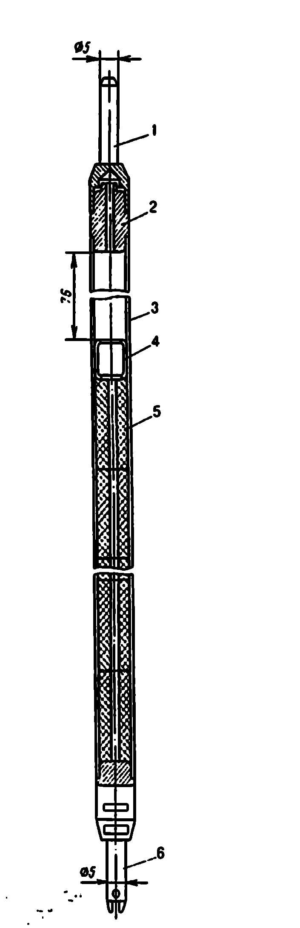
1 | Верхняя заглушка
2 | Проставка
3 | Оболочка
4 | Пружинная вставка
5 | Топливная таблетка диоксида
6 | Нижняя заглушка

Рис. 1. ТВЭЛ реактора ВВЭР-1000

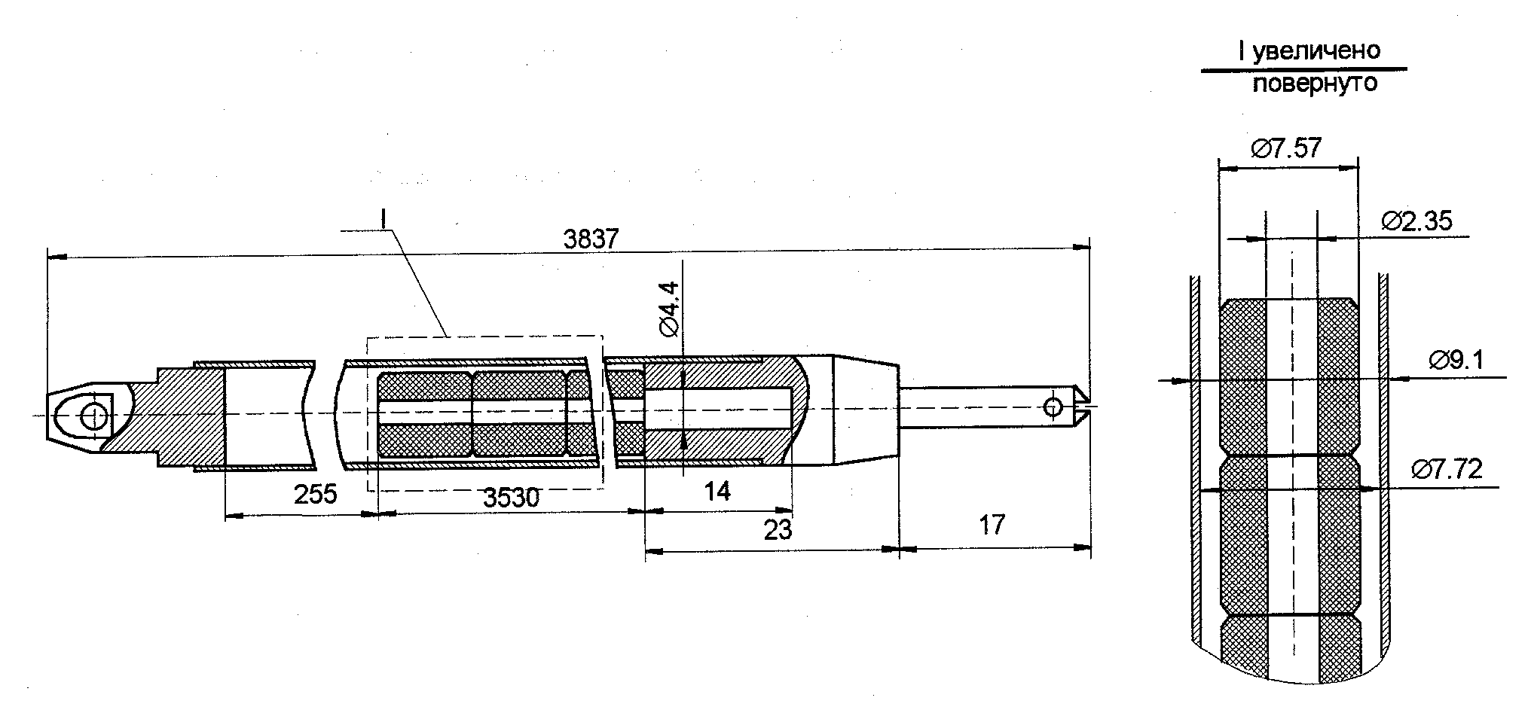
Рис ТВЭЛ и таблетки
Таблетка
В качестве ядерного топлива для твэл используются топливные таблетки из спеченной двуокиси урана с ужесточёнными допусками и повышенными требованиями по внешнему виду, доспекаемости, пористости, размеру зерна, что приводит к существенной стабилизации и улучшению качества выпускаемой продукции. Таблетки имеют плотность (10,4-10,7) г/см³, наружный диаметр 7,57_{-0,03} мм, центральное отверстие диаметром 2,35^{+0,2} мм, фаски, снижающие взаимодействие топлива с оболочкой и уменьшающие скалываемость при загрузке.
Параметр шероховатости поверхности таблеток Rа ≤ 3,2 мкм.

Рис. 1 Зависимость температуры плавления UO₂ от выгорания
рис. 2 Зависимость объёмного распухания топлива ВВЭР от выгорания

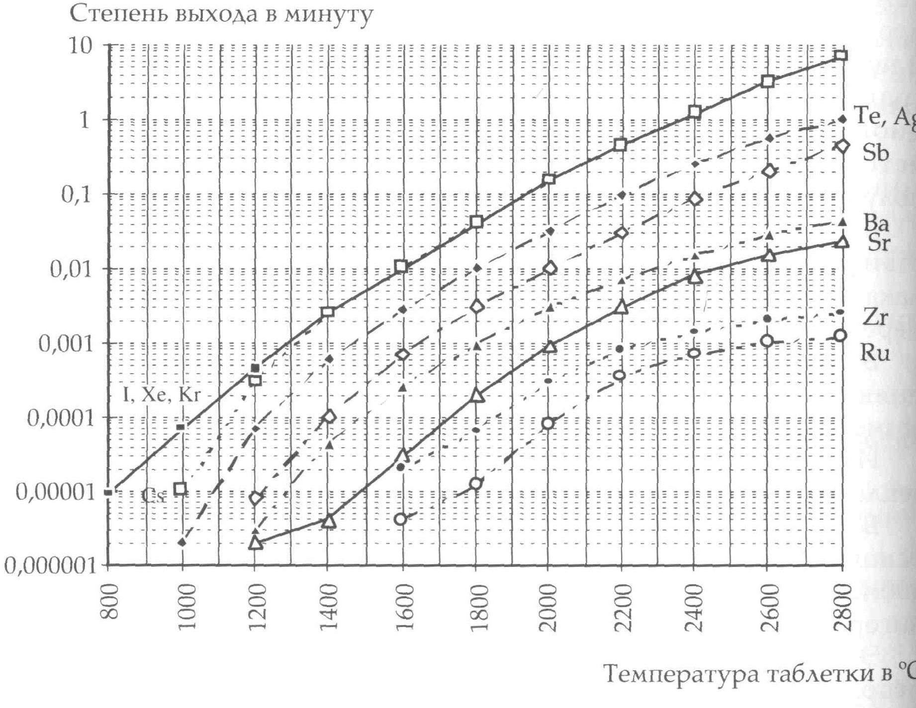
Рис .2 Кинетика выхода продуктов деления из топливной таблетки UO₂

Рис. 3. ТВС реактора ВВЭР-1000.
Рис. 4. Пучок ТВЭЛ.

Рис. 5. Головка ТВС.

Рис. 6. Кластер поглощающих стержней системы управления и защиты.

ТВС-А ТВС- 2

Рис. 7. Каркасы ТВС разных типов.

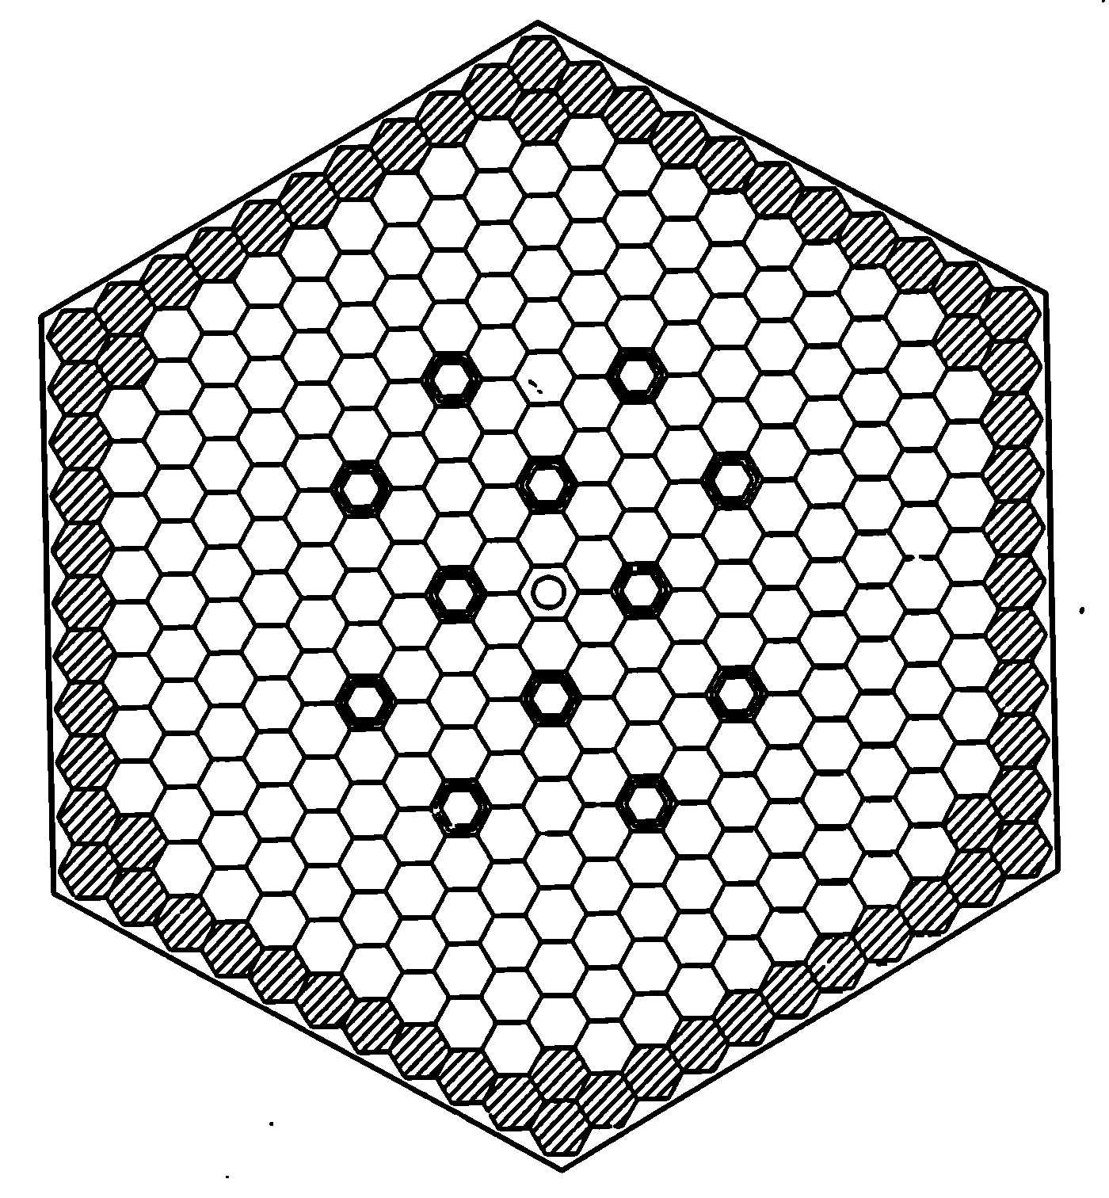

 | -ТВЭЛ с топливом обогащением 4.4%
 | -ТВЭЛ с топливом обогащением 4.0%
 | -ТВЭЛ с топливом обогащением 3.6%
 | -направляющий канал под ПЭЛ
 | -Топливный элемент с гадолинием (твэг, х=4.0, е=3.35%)
 | -Центральный канал
Рис.3. Схема ТВС типа XXX с профилированием обогащением топлива

-ТВЭЛ с топливом обогащением 4.4%
-ТВЭЛ с топливом обогащением 4.0%
-ТВЭЛ с топливом обогащением 3.6%
-направляющий канал под ПЭЛ
-Топливный элемент с гадолинием (твэг, х=4.0, е=3.35%)
-Центральный канал
Рис. 4. Схема ТВС типа XXX с профилированием обогащением топлива

1 – корпус; 2 – опора; 3 – коробчатая связка; 4 – футеровка; 5 – ТВС; 6 –крышка; 7 - бандаж; 8 - демпфер; 9 - вставка
Рисунок - Конструктивная схема упаковки ТК-С5-В

Рис. Контейнер ТК-13 для ОТВС

Таблица 1.
Основные технические характеристики реактора ВВЭР-1000.
Характеристика(параметр) | Значение
Тепловая мощность, номинальная, МВт | 3000
Тепловая мощность, предельно допустимая (с учетом неточности измерения, пределов регулирования, уставок защиты и динамической погрешности), МВт | 3210
Давление теплоносителя на выходе из реактора, кгс/см2 | 160+3
Количество ТВС в активной зоне реактора, штук  из них с ПЭЛ(типовой проект/ зарубежный проект) | 163  61/121
Расход теплоносителя через реактор при работе 4-х ГЦН, м3/час | 84800
Скорость теплоносителя 1 контура, м/сек:  между ТВЭЛ  в патрубках реактора | 5,6  10
Среднее время прохождения теплоносителя через реактор при работе 4 ГЦН, сек | 4
Средний подогрев теплоносителя в реакторе ° С при работе 4-х ГЦН | 30
Температура теплоносителя на входе в реактор в любой из работающих петель ° С, не более | 286+2
Тепловые потери от корпуса реактора и чехлов СУЗ в горячем состоянии, КВт | 700
Максимальная разность температур в петле 1 контура при работе 4-х ГЦН | 30,5
Средняя объемная энергонапряженность активной зоны КВт/литр | 115
Количество каналов измерения энерговыделения в A3 реактора, штук | 64
Количество каналов измерения температуры в реакторе, штук из них под крышкой реактора | 98  3
Рабочая скорость перемещения регулирующих стержней (кластеров) в режиме регулирования ,см/сек | 2
Наружный диаметр корпуса реактора, мм | 4535
Высота реактора в сборе, мм | 19137
Объем первого контура (без КД), м3 | 300
Объем активной зоны, м3 | 29,2

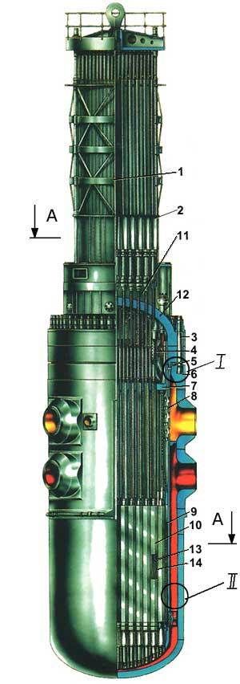
1-верхний блок; 2-привод СУЗ; 3-шпилька; 4-труба для загрузки образцов-свидетелей; 5-уплотнение; 6-корпус реактора; 7-блок защитных труб; 8-шахта; 9-выгородка активной зоны; 10-топливные сборки; 11-теплоизоляция реактора; 12-крышка реактора; 13-регулирующие стержни; 14-топливные стержни; 15-фиксирующие шпонки;

Рис. 1. Реактор ВВЭР-1000 в сборе

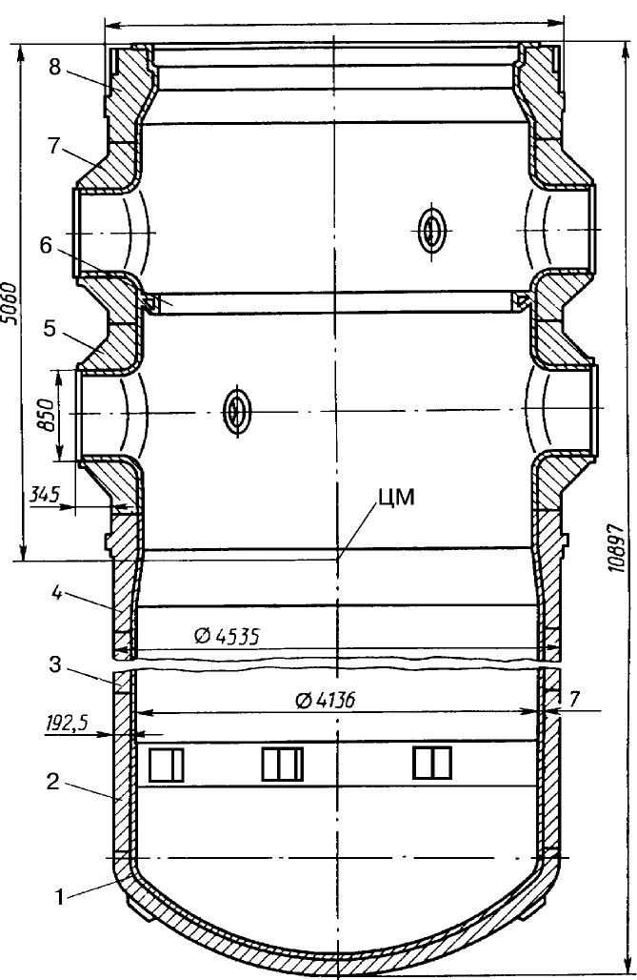

1-днище; 2-нижняя обечайка 3-верхняя обечайка; 4 -опорная обечайка; 5-нижняя обечайка зоны патрубков; 6-разделительное кольцо; 7-верхняя обечайка зоны патрубков; 8-фланец.

Рис. 2. Корпус реактора ВВЭР-1000.

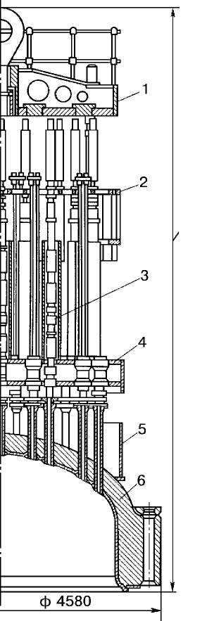

1-траверса; 2 - дистанционирующая решетка; 3-привод ШЭМ; 4-каркас; 5-обечайка; 6-крышка
Рис. 3. Верхний блок.

1-перфорированное днище; 2-опорные трубы для установки ТВС; 3-кольцевые утолщения; 4-цилиндрическая обечайка ;5-фланец.
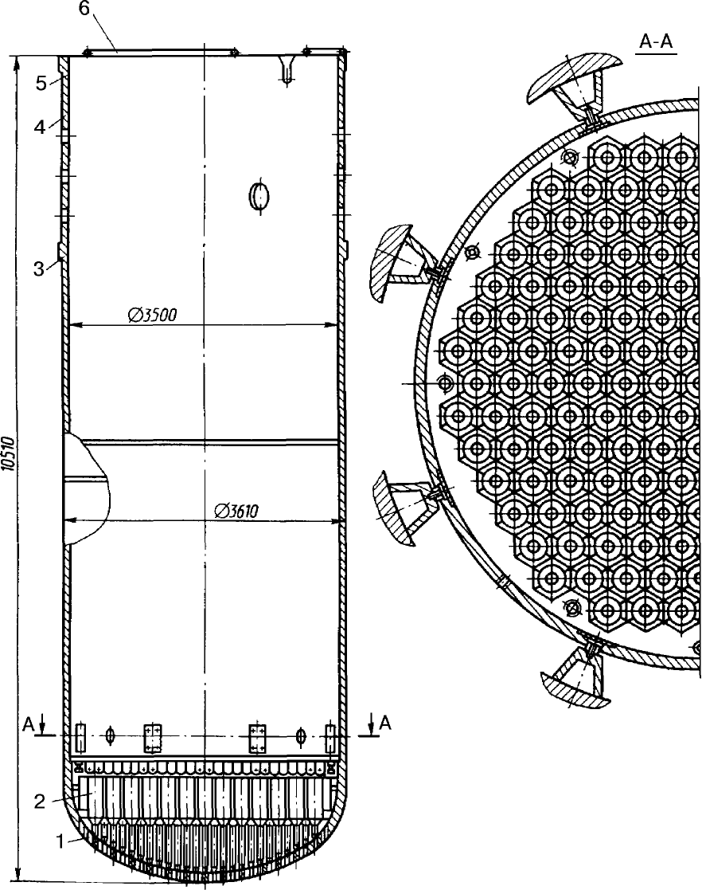

Рис.4. Шахта реактора.

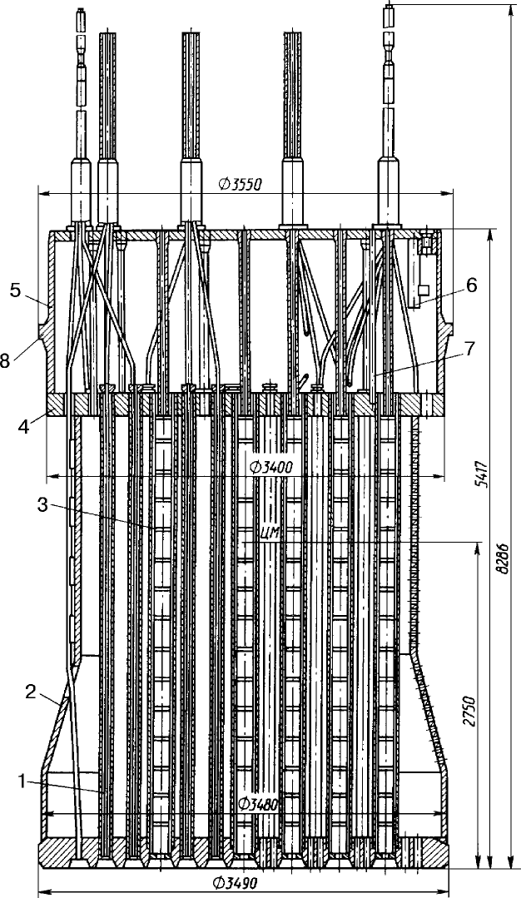

1-защитная труба; 2-корпус; 3-защитный каркас; 4-средняя плита; 5-опорная обечайка; 6-труба для образцов-свидетелей ; 7-стояк ; 8-опорный фланец.

Рис. 5. Блок защитных труб.

Рис. 6.а Выгородка реактора.
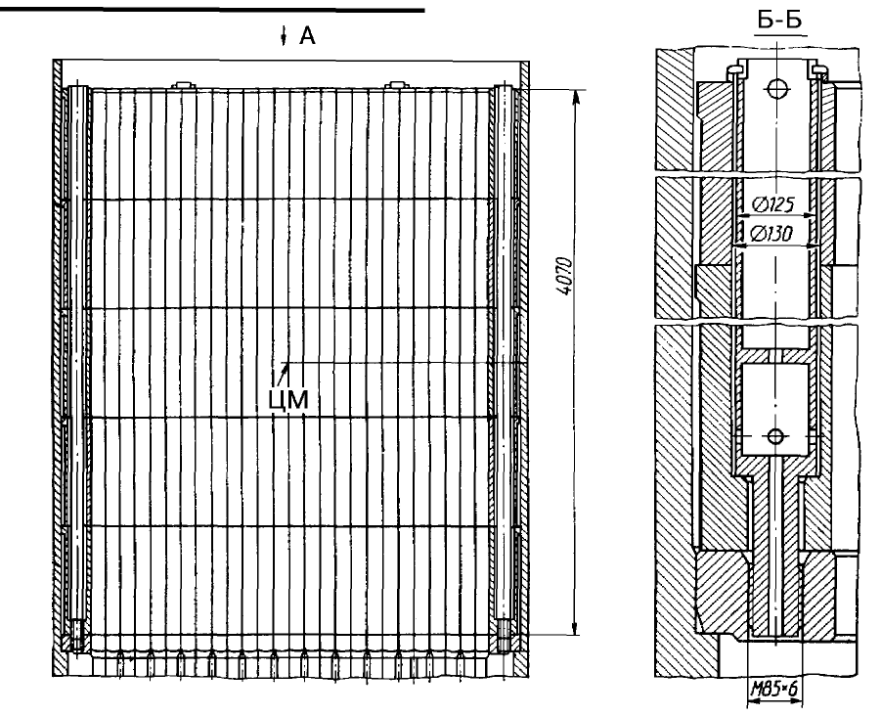

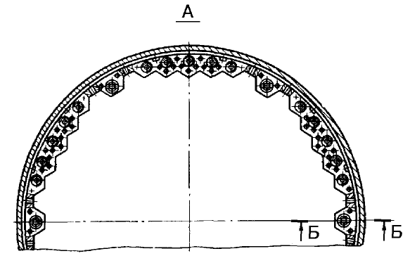

Рис. 6 б. Выгородка реактора.
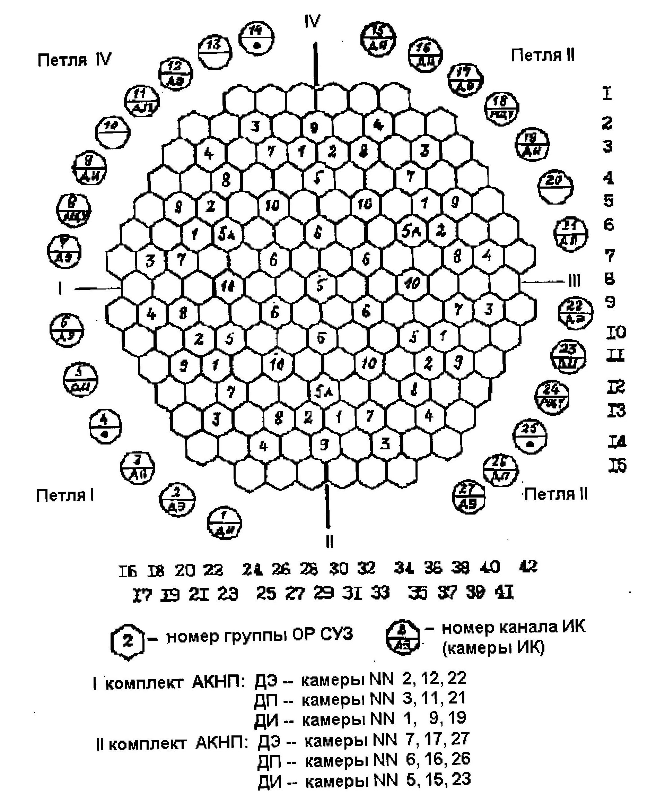
Рис. 1. Схема расположения каналов измерения нейтронной мощности и органов регулирования СУЗ.

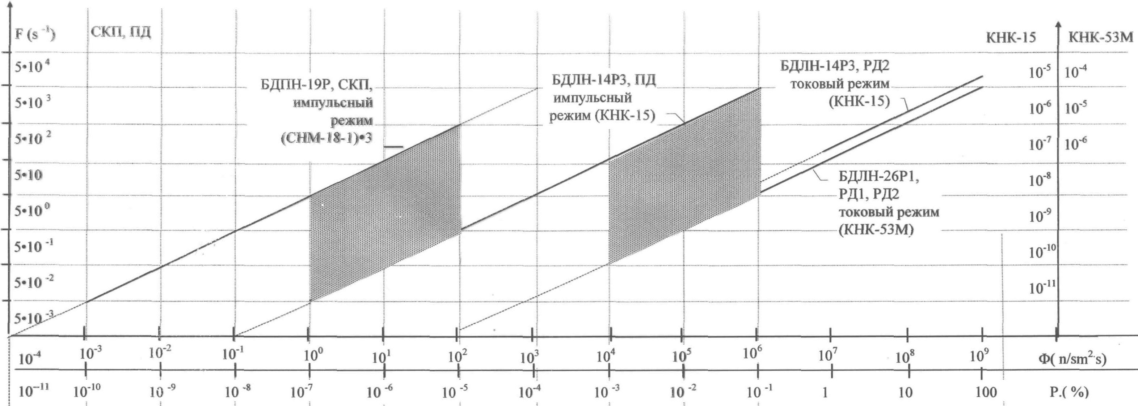
СКП – система контроля перегрузок;
БДПН- блок детекторов потока нейтронов;
БДЛН - блок детекторов логарифмического (потока) нейтронов;
РД1-РД2-рабочие диапазоны №1-2;
Рис. 2. Схема диапазонов контроля аппаратура АКНП-7-02

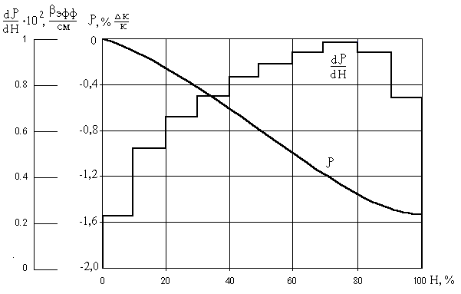
Рис. 3. Зависимости реактивности и дифференциальной эффективности от положения групп 9, 10 по высоте активной зоны.

Таблица 1
Значения интегральной (Δρ ) и максимальные значения дифференциальной (dρ/dH) эффективности отдельных групп ПС СУЗ на номинальной мощности.
Номер группы | Начало выгорания |  | Конец выгорания
ПС СУЗ | Δρ, β_{эфф} | (dρ/dH) ×10³, β_{эфф}/см | Δρ, β_{эфф} | (dρ/dH )×10³, β_{эфф}/см
1 | 0.70 | 2.70 | 0.83 | 4.20
2 | 0.70 | 2.70 | 0.83 | 4.20
3 | 0.80 | 2.80 | 1.00 | 4.44
4 | 0.80 | 2.80 | 1.00 | 4.44
5 | 0.64 | 4.67 | 0.63 | 5.68
6 | 1.06 | 3.76 | 1.07 | 4.74
7 | 1.21 | 4.30 | 1.22 | 5.52
8 | 1.21 | 4.30 | 1.22 | 5.52
9 | 1.08 | 3.82 | 1.19 | 5.20
10 | 1.20 | 4.42 | 1.17 | 5.36
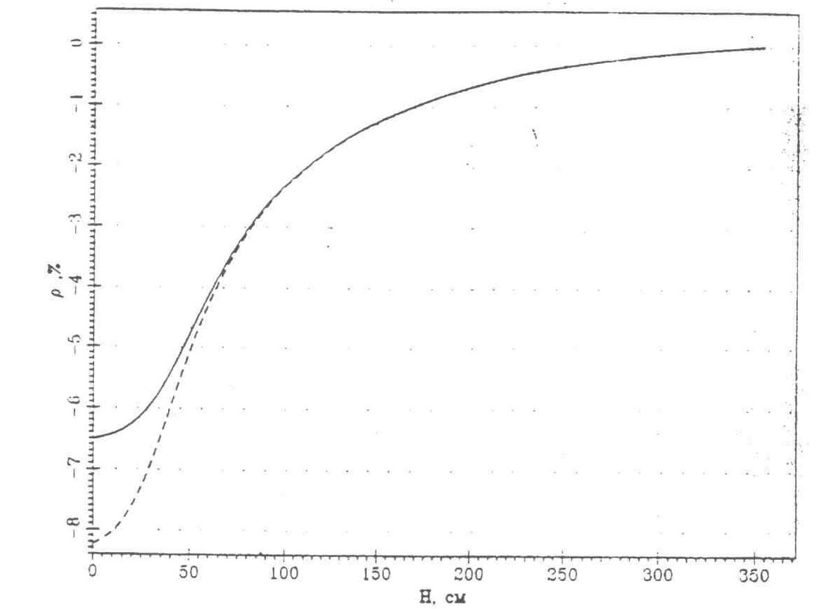
1 - (сплошная) – с учетом несрабатывания одного, наиболее эффективного ПС СУЗ;
2 – ( пунктир) без у чета несрабатывания одного, наиболее эффективного ПС СУЗ
Рис 4а Интегральная эффективность аварийной защиты при срабатывании на номинальной мощности ВВЭР-1000.

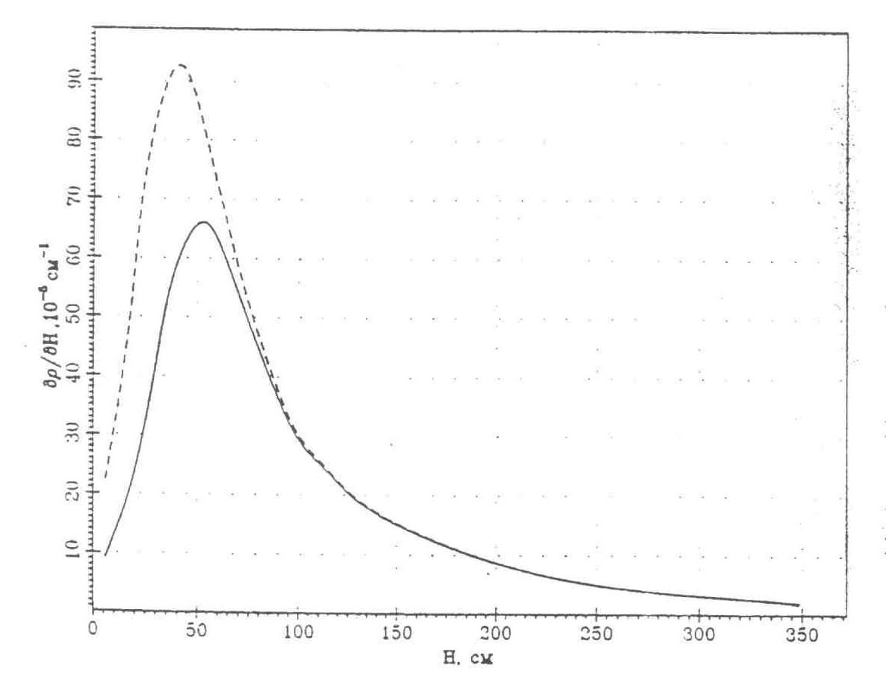
1 - (сплошная) – с учетом несрабатывания одного, наиболее эффективного ПС СУЗ;
2 – ( пунктир) без у чета несрабатывания одного, наиболее эффективного ПС СУЗ
Рис 4в Дифференциальная эффективность аварийной защиты при срабатывании на номинальной мощности ВВЭР-1000.
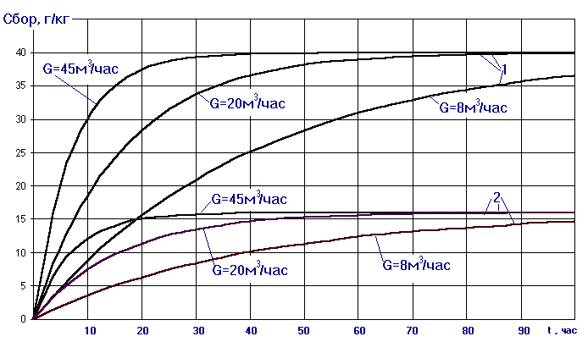
1 -Вводится концентрат с концентрацией борной кислоты С=40гБК/кгН2О;
2 -Вводится концентрат с концентрацией борной кислоты С=16гБК/кгН2О.
Рис. 5а Изменение концентрации борной кислоты в первом контуре при введении борного концентрата с различными расходами.

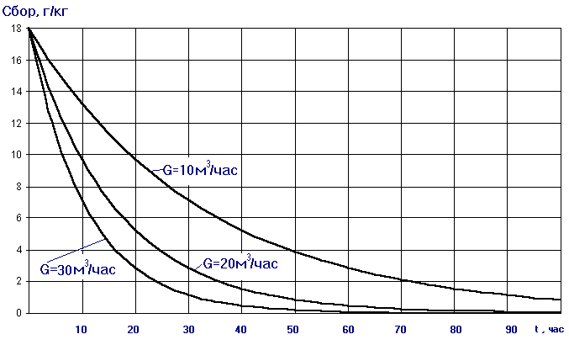
Рис. 5в Изменение концентрации борной кислоты в первом контуре при введении дистиллята различными расходами

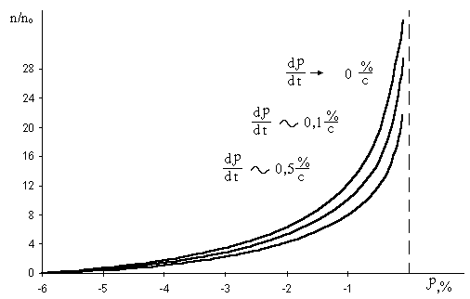
Рис.6 Зависимость относительной плотности нейтронов n/n₀ от реактивности реактора ρ_{под} при линейном увеличении ρ с различной скоростью

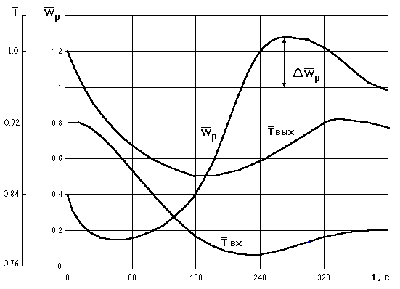
Рис. 7 Характер переходного процесса при самозапуске реактора.

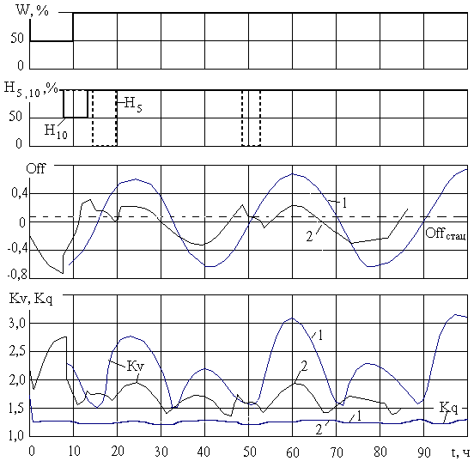
- процесс ксеноновых колебаний без воздействия;
- процесс ксеноновых колебаний при воздействии 5й+10й гр. ОР СУЗ;
Рис.8.а. Подавление ксеноновых колебаний импульсным методом
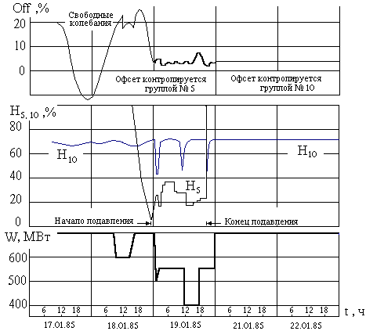
Рис. 9.8.в. Подавление ксеноновых колебаний методом минимизации отклонения офсета от стационарного значения.

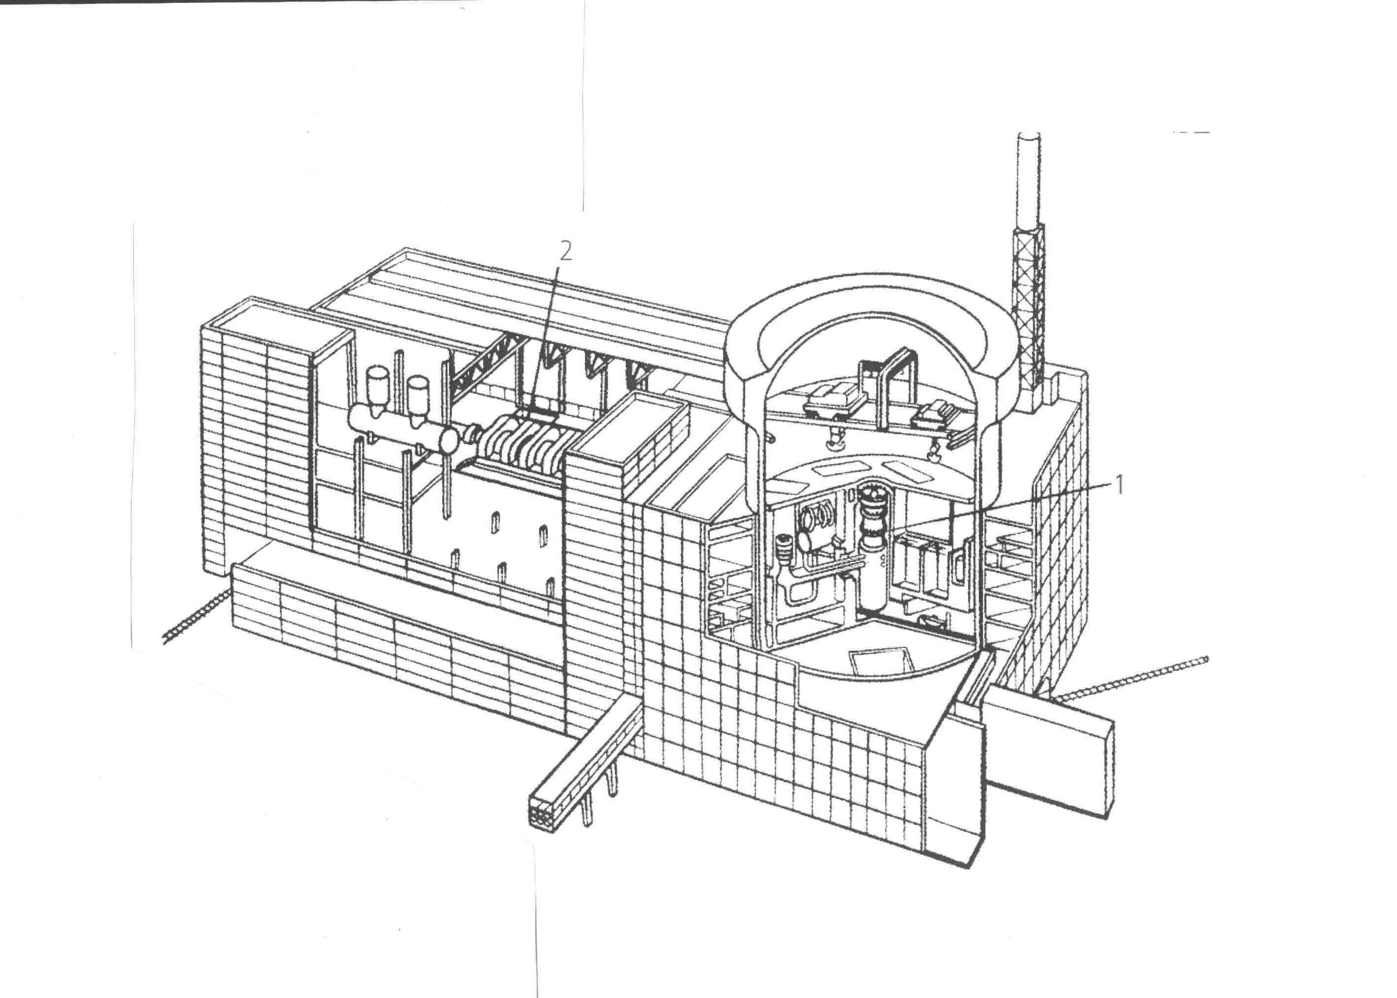
1. - реактор
2. -турбогенератор.
Рис. 1. Общий вид главного корпуса АЭС с унифицированным реактором ВВЭР-1000.

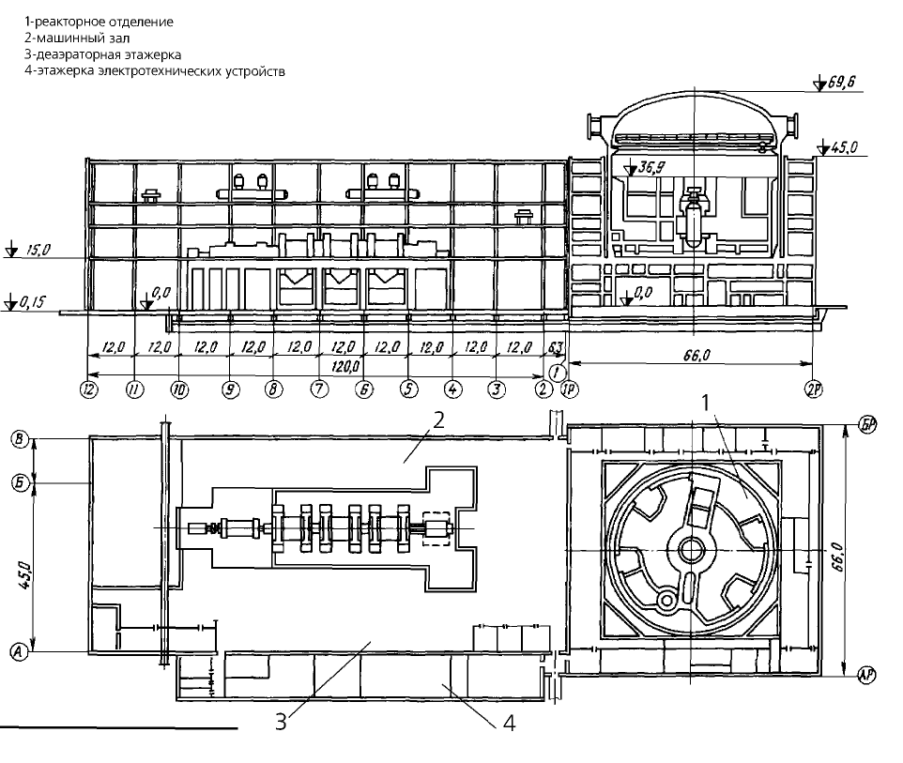

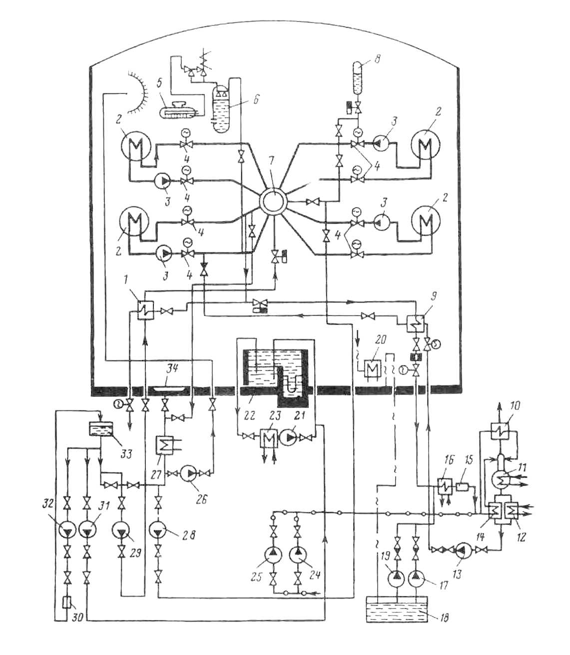
Рис. 2. Схема реакторной установки ВВЭР-1000 со вспомогательными системами:
1 - теплообменник впрыска бора; 2 - парогенератор; 3 - главный циркуляционный насос (ГЦН); 5 - барботажный бак; 6 - компенсатор объема; 7 - реактор ВВЭР; 8 - емкость аварийного запаса раствора бора; 9 -теплообменник фильтров первого контура; 10 - охладитель выпара деаэратора подпитки; 11 - деаэратор подпитки первого контура; 12 - доохладитель подпитки первого контура; 13 - подпиточный насос; 14 - охладитель подпитки первого контура; 15 - фильтры очистки реакторной воды; 16 - доохладитель очистки первого контура; 17 - насос организованных протечек; 18 - приямок организованных протечек; 19 - вспомогательный насос организованных протечек; доохладитель протечек первого контура; 21 - насос контура расхолаживания бассейна выдержки; 22 - бассейн выдержки; 23 - теплообменник расхолаживания ; 24 - насос "чистого" конденсата; 25 - вспомогательный насос; 26 - спринклерный насос; 27 - теплообменник планово- аварийного расхолаживания; 28, 29 - насосы аварийного расхолаживания и впрыска бора; 30 - фильтры спецводоочистки; 31 - насос заполнения бассейна; 32 - насос подачи борного раствора на очистку; 33 - бак аварийного раствора бора; 34 - приямок ; 35- главные циркулярные трубопроводы; 36 - вспомогательные трубопроводы; 37- дренажные, сливные трубопроводы; 38 - "чистый" конденсат; 39 - разбрызгивающие сопла спринклерной установки.

